**Аннотация к макету занимательного лэпбука «Животные Арктики и Антарктики и среда их обитания»**

Лэпбук – «копилка» учебного материала, удобное средство сбора, систематизации, обобщения и последующего воспроизведения накопленных знаний и прекрасный способ подать всю имеющуюся информацию в компактной форме.

**Цель и задачи лэпбука:** формирует целостную картину мира, расширяет представления детей о местах, где всегда зима, о разных видах животных Арктики и Антарктиды, развивает познавательно-исследовательскую деятельность детей, учит ребенка анализировать, развивает связную, грамматически правильную речь, зрительную память и внимание, пространственное мышление, воображение, мелкую моторику рук, расширяет словарный запас, воспитывает бережное отношение к животным и чувство ответственности за них.

*Новизна и оригинальность* данного пособия в доступности, мобильности и многофункциональности. Создание игрового пространства на полу, которое позволяет удовлетворить потребности детей в познании, движении и общении.

*Культура оформления пособия:* используемые демонстрационные и раздаточные материалы разработаны с учетом возрастных и психофизических особенностей детей: разнообразны, понятны, привлекательны, адекватно соответствуют реальному объекту (внешний вид, цвет, размер), изображения реалистичны, вызывают интерес и желание выполнять творческие и игровые задания. Составляющие пособия эстетически оформлены, аккуратны и безопасны в использовании.

**Описание макета лэпбука**

Лэпбук сделан в виде макета напольной игры и состоит из дидактических, настольно-печатных, словесных, пальчиковых, театрализованных и подвижных игр, физкультминуток, детских познавательных фильмов, мультфильмов и телепередач, опытов и экспериментов, сказок, рассказов, стихов, магнитной доски (формат А4).

**Методические рекомендации к использованию макета лэпбука**

Макет лэпбука может быть использован при объяснении нового материала, для проверки знаний, для закрепления изученной темы.

Взрослый создает игровую ситуацию. Предлагает детям попутешествовать по Северному и Южному полюсам и познакомиться с его обитателями.

Количество игр на маршруте устанавливает взрослый или дети. Количество участников от 1 до 10.

Взрослый (или дети) перед началом игры выкладывает маршрут игры из разноцветной изоленты: прямая, зигзаг, волна, полукруг (круг), длинные полоски (нога), короткие полоски (рука).

*1 вариант.* Взрослый (или дети) раскладывает разноцветные ламинированные круги, которые обозначают, какое задание надо будет выполнить на данном этапе, обозначает стрелками (оранжевыми и фиолетовыми) начало и конец маршрута, остальные стрелки раскладываются по пути следования маршрута. Цвет круга соответствует цвету круга на папке с заданием.

*2 вариант.* Взрослый (или дети) раскладывает разноцветные ламинированные круги, которые обозначают, какое задание надо будет выполнить на данном этапе. Ребенок выбирает фишку, смотрит, какого она цвета и проходит маршрут до круга такого же цвета и выполняет задание.

Лэпбук может быть использован в дошкольной образовательной организации в совместной и самостоятельной образовательной деятельности, как в групповой, так и в индивидуальной форме, родителями с детьми в домашних условиях, а также при взаимодействии с социальными партнерами.

Таким образом, объединяя обучение, развитие и воспитание в целостный образовательный процесс, лэпбук дает возможность педагогу построить деятельность на основе индивидуальных особенностей каждого ребенка, создать условия, при которых сам ребенок становится активным в выборе содержания своего образования.

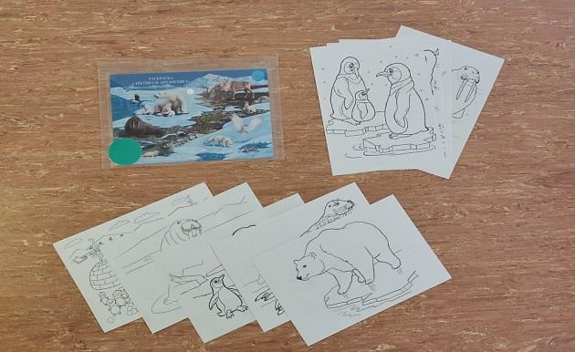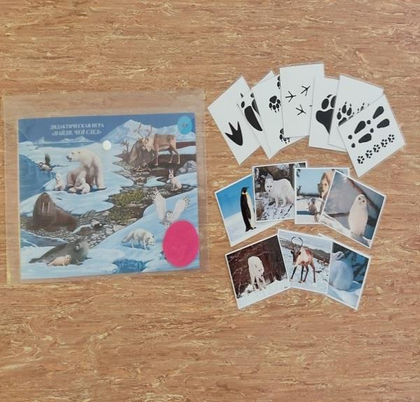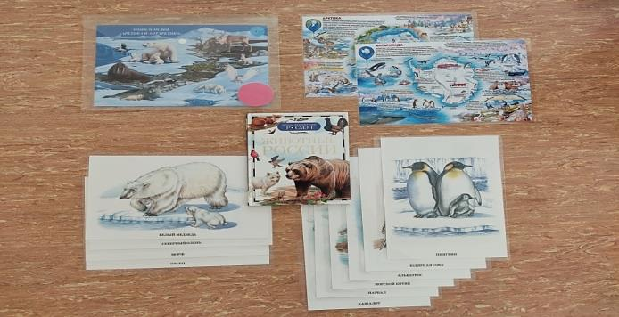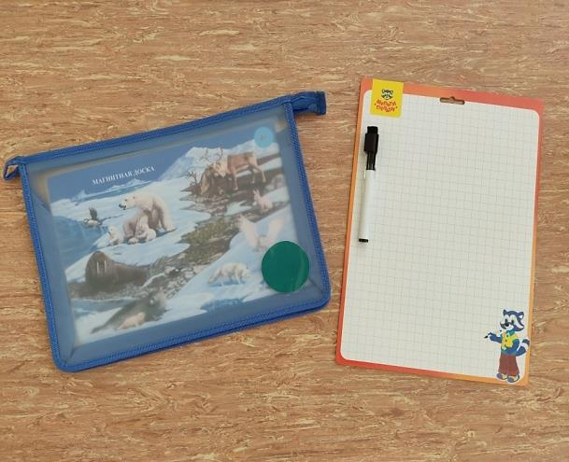

**Энциклопедия**

**«Арктика и Антарктика»**

**Раскраски**

**«Арктика и Антарктика»**

**Магнитная доска**

**Дидактическая игра**

**«Найди, чей след»**

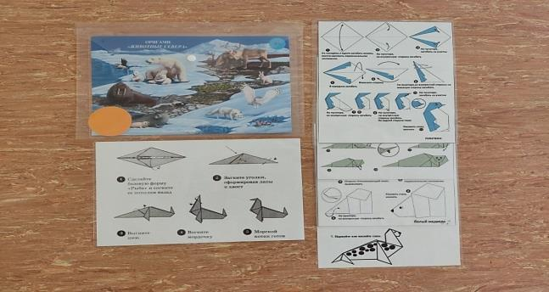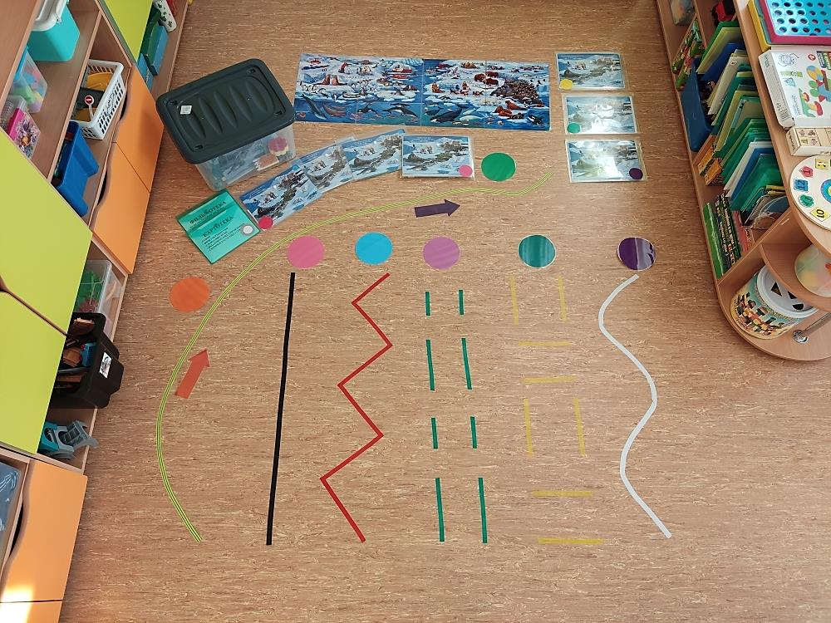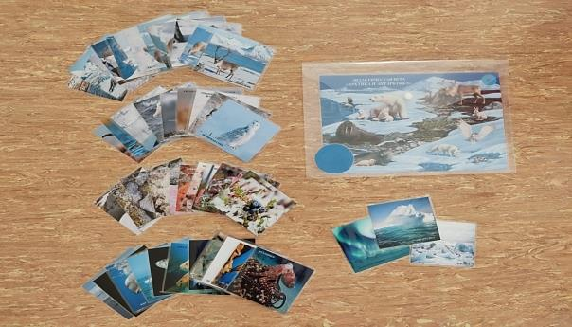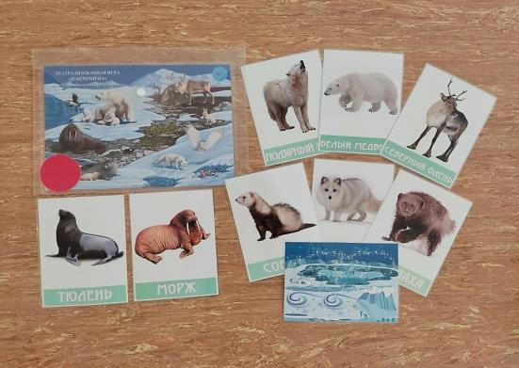

**Оригами**

**«Животные Арктики и Антарктики»**

**Театрализованная игра**

**«Пантомима»**

**Дидактическая игра**

**«Животные Арктики и Антарктики»**

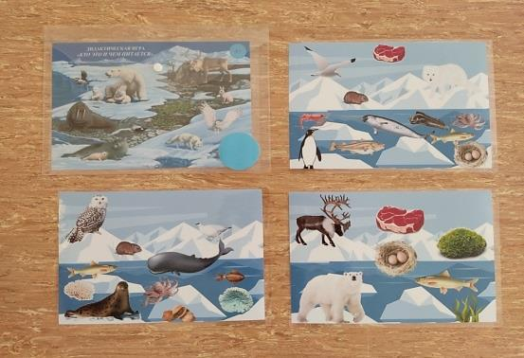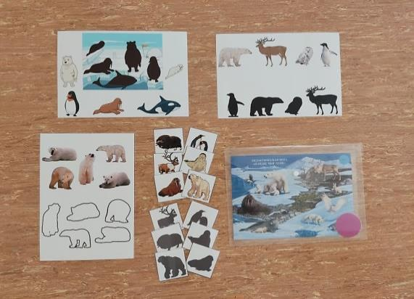

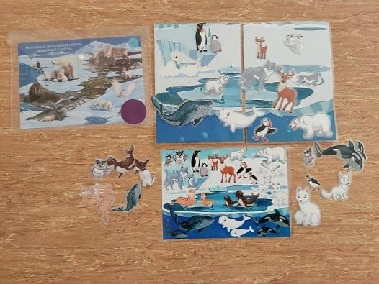

**Макет лэпбука**

**«Животные Арктики и Антарктики и среда их обитания»**

**Модульная дидактическая игра «Животные Арктики и Антарктики»»**

**Дидактическая игра**

**«Кто это и чем питается»**

**Дидактическая игра**

**«Найди, чья тень»**

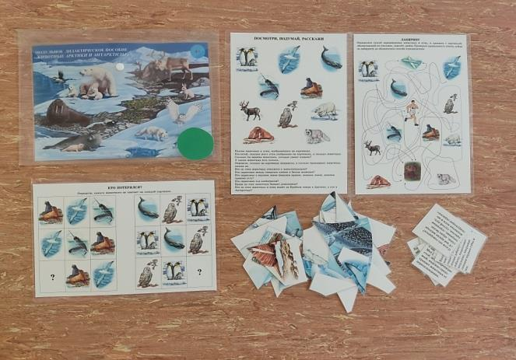

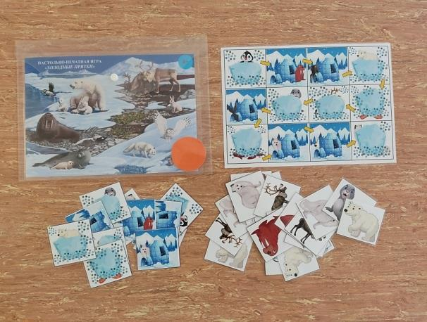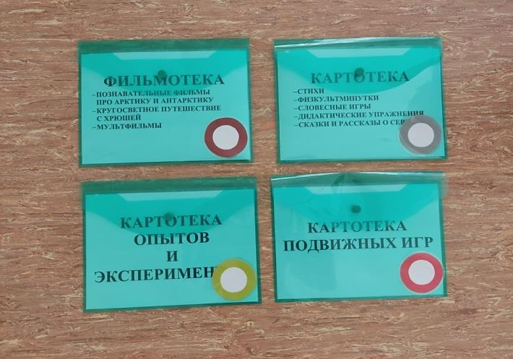

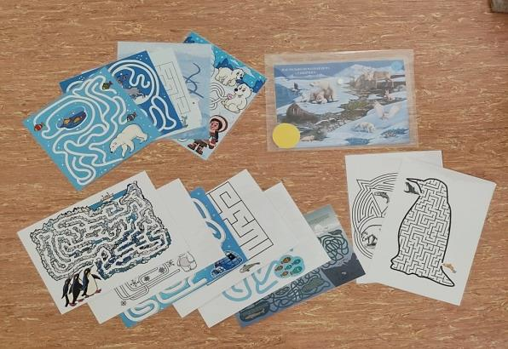

**Модульное дидактическое пособие «Животные Арктики и Антарктиды»**

**Картотека**

**Настольно-печатная игра**

**«Лабиринт»**

**Настольно-печатная игра**

**«Холодные прятки»**